Marcos, CUMMAUDO
Urquiza 2011 7° “A”
tel.:0341 155421502
Rosario - CP 2000
Sta. Fe - Argentina

Curriculum Vitae
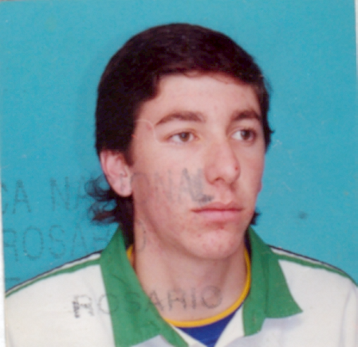
Nombre y Apellido:
CUMMAUDO, Marcos Andres.

Fecha de Nacimiento:
4 de Mayo de 1984.

Edad:
23 Años.

Estado Civil:
Soltero.

Ocupación:
Estudiante.

Estudios Realizados:
Titulo de Técnico Mecánico Electricista.
Esc. Técnica N 1 “Brig. Gral. Pascual Echagüe”. Promedio 7,73
Año 2002.
3er. Año de Ingeniería en Sistemas de Información.
Facultad Regional Rosario.
Universidad Tecnológica Nacional.
Actualmente en curso.

Otras Actividades:
4to. Conferencia Abierta de GNU / Linux y Software Libre.
Universidad Argentina de la Empresa.
Buenos Aires.
Año 2005.
Curso de GNU / Linux.
Universidad Tecnológica Nacional.
Facultad Regional Rosario.
Año 2005.

Marcos, CUMMAUDO
Urquiza 2011 7° “A”
tel.:0341 155421502
Rosario - CP 2000
Sta. Fe - Argentina

Otros conocimientos:
Manejo de PC.
Programas: Office, Internet Explorer, Linux, Autocad y Programación.
Ingles básico.
Conocimiento en instalación, reparación y armado de PC.
Conocimientos en redes TCP/IP.

Experiencia laboral:
Trabajo de elaboración, fabricación, mantenimiento, atención al cliente y proveedores desde temprana edad en negocio fliar.
Heladería “ROMA”
Buenos Aires 103.
Teléfono: 0054 - 0345 - 4217711
C.P. 3200
Concordia, Entre Ríos – Argentina

Soporte técnico de software y hardware. Redes.
E-Corp. (Desde Agosto 2007, Actualmente Trabajando).
Maipú 671. - 2º.
Tel/Fax: +54 11 4878-3963
www.e-corp.net.ar
Bs. As. - Argentina

Pretensiones u Objetivos:
Insertarme en el mercado laboral, desarrollarme dentro de obligaciones y exigencias que profundicen mi formación como individuo, y colaboren al desarrollo del espacio donde realizo dicha actividad. Recibir un salario acorde a mi desempeño o tareas asignadas.

